Государственное казенное дошкольное образовательное учреждение «Детский сад №31 «Сказка»

**«Использование нетрадиционных методов**

**рисования с детьми в семейном воспитании»**

Выполнил:

социальный педагог

СМП «Надежда»

Тен Е.Н.

г. Невинномысск, 2023

**Рисование ладошками или ножками**

Для этой методики нужны будут детские ладони, обычная белая бумага и гуашь (а лучше подойдут пальчиковые краски, так как они хорошо отмываются). Основная заготовка создается с помощью отпечатка детских ладоней или ножки. Потом взрослый сам или вместе с ребенком дорисовывает мелкие элементы.

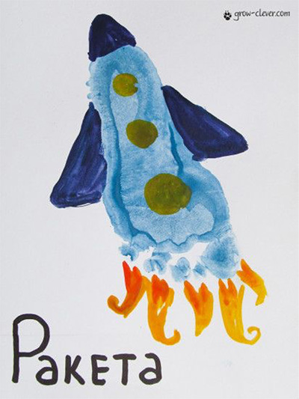

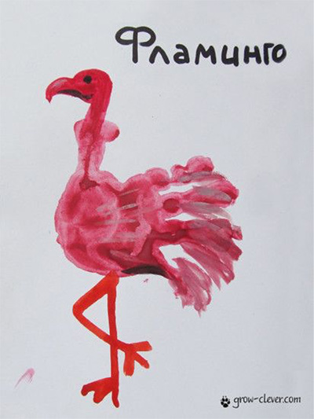

Рисовать ладошками придется по душе детям дошкольного возраста. Лучше всего получаются звери, птицы, природные явления.

## ****Рисование природными и другими штампами****

Еще одна техника для детей дошкольного возраста, которая привлекает доступностью и простотой. В качестве штампов служат сухие цветы и листья, ветки и другие природные материалы. Как рисовать? На природный штамп наносится краска и создается отпечаток на холсте. Начинающим художникам удобно использовать пополам разрезанные фрукты и овощи, деревянные брусочки.

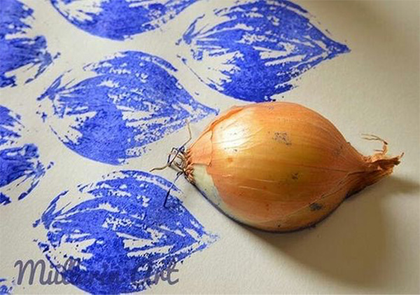

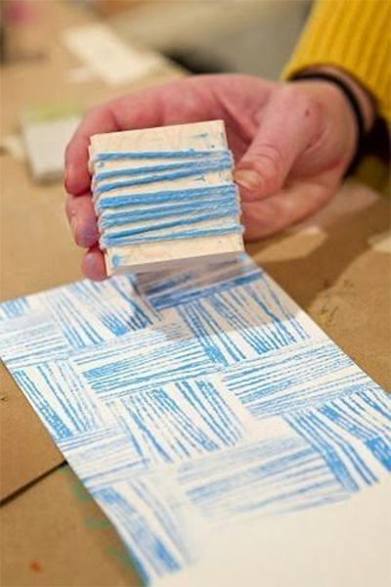

Так же в качестве штампов подойдут:

* одноразовые вилки
* расчески и щетки
* ватные палочки
* вырезанные заготовки из бумаги
* пузырчатая пленка
* и многое другое

## ****Рисование пластилином****

Это гармоничное сочетание лепки и аппликационного искусства. Понадобится восковый пластилин (он более мягкий и его легче распределять по поверхности), плоская основа (картон, оргстекло, пластмасса), ножик и скалка для выравнивания пластилина. Техника выполнения простая: по заготовке (божья коровка, голубое небо, снег, деревья) нужно размазать пластилин.

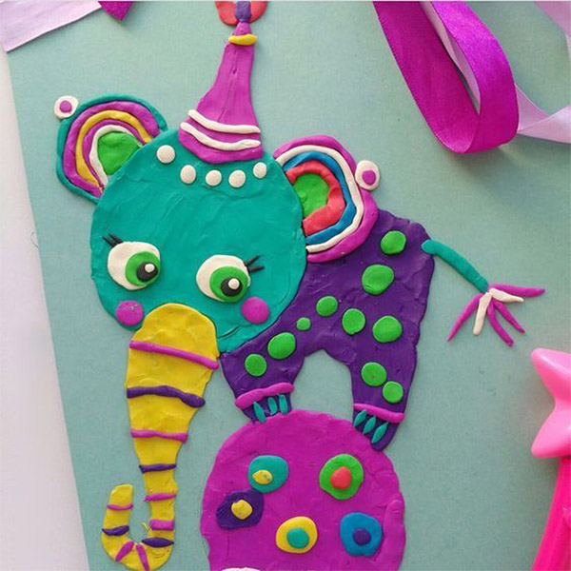

Размазывание – самая простая техника рисования пластилином. Более сложная включает творчество пластилиновыми шариками.

Интересным способом можно нарисовать вот такое дерево пластилином.

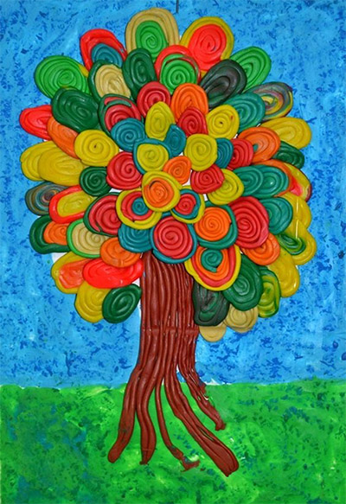

Для этого нужно заполнить обычный шприц мягким пластилином и опустить его в горячую воду. Масса станет еще более пластичной и ее легко будет выдавить. Получатся жгутики, из которых можно собирать интересные картины, как на примере выше.

## ****Рисование солью и клеем****

Прекрасные уроки рисования для детей 3-8 лет можно проводить с помощью соли, цветного картона, клея ПВА, кисточки. Методика способствует развитию мелкой моторики и усидчивости.

Предварительно на цветном картоне нужно распечатать выбранную композицию. Ребенок по контуру наносит клей, потом берет соль и посыпает ее на нужные зоны. Когда композиция будет готова, картон наклоняется, чтобы стряхнуть лишнюю соль.

Далее с помощью кисти и акварельной краски, на высохшую соль наносится цвет.

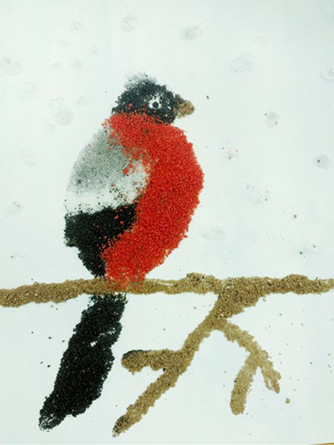

## ****Монотипия****

Один из видов печатной графики, для которой понадобятся краски, кисточка и белая бумага. Лист складываем пополам, затем разворачиваем и на одной половинке наносим рисунок. Затем лист складываем обратно, плотно прижимая нарисованную часть к пустой. Разворачиваем и смотрим, что получилось!

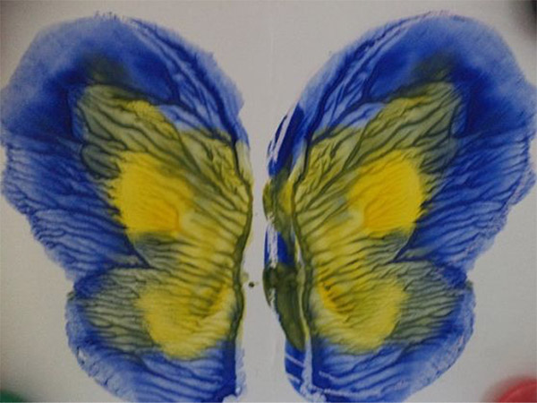

## ****Рисование на льду****

Этот очень увлекательный процесс обязательно понравится ребенку. Предварительно заморозьте воду в небольшом контейнере. Затем выньте кусок льда и положите на тарелку рядом с ребенком.

Используйте акварельные краски. Опуская кисточку с краской на лед, можно создать как абстрактные рисунки, так и более понятные образы.

Очень интересно смотреть, как краска растекается по ледяной толще и постепенно закрашивая её, смешиваясь с другими цветами.

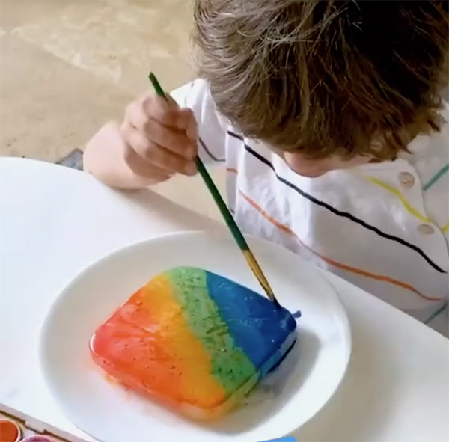

**Рисование пеной для бритья**

Нетрадиционная техника, которая так же может понравится малышу.

Нам понадобится:

* 2 части пены для бритья
* 1 часть клея ПВА
* Красители (пищевые или гуашь)

Смешайте клей с краской, перемешайте и добавьте пену — получится пенная краска.

Наносите ее на заранее подготовленный контур или как получится, для большего проявления фантазии.

С помощью такой техники хорошо получаются природные объекты, а рисунки получаются мягкими и объемными. Со временем они опадут, но текстура останется прежней. Результат вас порадует, а ребенка тем более.

С помощью пенной краски можно нарисовать вот такие шарики

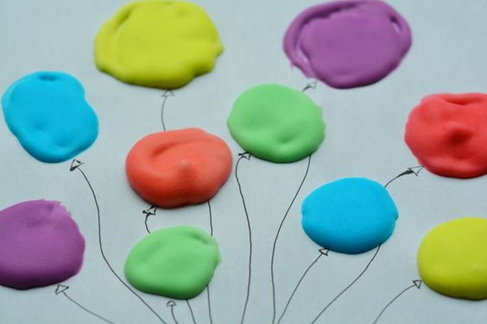

**Рисование на пене для бритья**

Еще один нестандартный способ использования данного аксессуара.

Техника рисования проста:

* Наносите тонкий слой пены на поддон
* Разравниваете ее линейкой, чтобы поверхность была ровной.
* Наносите точечными движениями краску (лучше неразбавленную гуашь)
* С помощью ватной палочки рисуете узоры на пене
* Если хотите перенести рисунок на бумагу, то аккуратно прикладываете листок на поверхность пены и так же аккуратно поднимаете его. Рисунок отпечатается на его поверхности.

Данная техника рисования хороша тем, что можно не рисовать какой-то рисунок, а просто рисовать с красками, смешивать их, получать новые цвета. Объясните ребенку, как это делается и он будет в восторге. Мягкая текстура пены сделает сочетание красок еще более ярким и сочным.

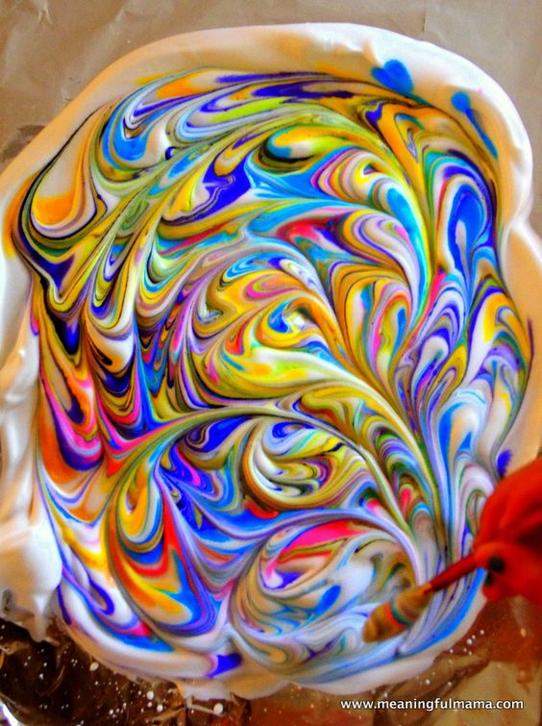

**Рисование нитками**

Данная техника появилась недавно, но уже нашла своих ценителей особенно среди детей.

Здесь все просто:

* Берете альбом и открываете его.
* Нить средней толщины окунаете в краску или обмазываете несколькими красками (гуашь)
* Выкладываете нить в произвольную форму на правой стороне открытого альбома и закрываете его.
* Затем вытягиваете нить из сложенного альбома.
* Откройте страницу, где вы рисовали и любуйтесь своим творением.

Рисуйте и экспериментируйте со своими детьми. Вы не только проведете время вместе, но и потратите его с пользой. Детям нравятся нетрадиционные техники рисования. Так у них прививается любовь к творчеству, развивается воображение и мелкая моторика.